TFO „J.Ph. Fallmerayer“ Fachrichtung: Informatik

**Ivan Botte**

Elektromobilität: Bilanzen und Herausforderungen

Vertieftes Thema

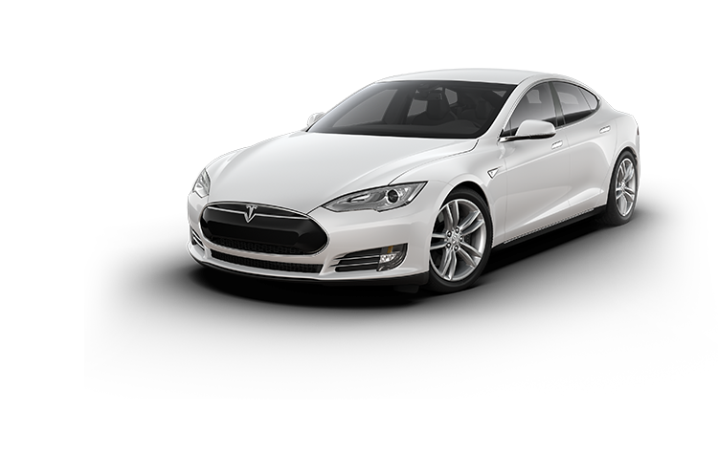

Abbildung 1: Tesla Model S

**Inhaltsverzeichnis**

1. Einleitung 3
2. Elektroautos 3
   1. Elektroautos allgemein
   2. Funktionsprinzip 3
3. Bilanzen 4
   1. Angebot und Nachfrage 4
   2. Vergleich Verbrennungsmotor 5
   3. Ökologische Bewertung 5
4. Branche 5
   1. Hürden, Herausforderungen, Probleme 5
   2. Firmen 6
5. Fazit 6
6. Literaturverzeichnis 6
7. Abbildungsverzeichnis 6
8. Einleitung

Dieses vertiefte Thema beschäftigt sich mit Elektromobilität. Dabei wird spezifisch am Beispiel des Elektroautos versucht, die Thematik objektiv zu beleuchten.

Es wird auf das Funktionsprinzip, auf verschiedene Bilanzen und auf die Herausforderungen der Branche eingegangen.

Im darauffolgenden Abschnitt werden Perspektiven, das Verhältnis zwischen Angebot und Nachfrage, ein kurzer Vergleich zum Verbrennungsmotor und eine ökologische Bewertung angeführt. Der ausgebrochene Wettbewerb um die Führung im Bereich  
Elektromobilität zwischen großen Konzernen wird ebenfalls verdeutlicht.

1. Elektroautos
   1. Elektroautos allgemein

Grundsätzlich ist jedes mit elektrischer Energie betriebene Fahrzeug ein Elektroauto. In Politik und Medien ist jedoch meistens von klassischen Personenkraftwagen, die als Hauptantriebsquelle einen Elektromotor besitzen, die Rede.

Möglich ist auch die teilweise Stromversorgung über einen Verbrennungsmotor mit Generator (sog. Hybridfahrzeuge).

* 1. Funktionsprinzip

Reine Elektrofahrzeuge werden mit Akkumulatoren (überwiegend Lithium-Ionen-Akkus) betrieben. Zusätzlich wird die Bremsenergie dem Akkumulator wieder zugeführt.

Im Elektromotor wird elektrische Energie in mechanische umgewandelt. Dieser wird vom Akkumulator versorgt um Magnetfelder zu erzeugen, durch deren anziehende und abstoßende Kräfte eine Drehbewegung erzielt wird.

Es gibt grundsätzlich zwei verschiedene Arten von Elektromotoren:

Gleichstrommotoren und Wechselstrommotoren.

Gleichstrommotoren werden mit Gleichstrom betrieben und sind in ihrer Bauweise etwas größer und schwerer als Wechselstrommotoren. Letztere werden bei Elektroautos verwendet, da sie hohe Drehzahlen erreichen können und dennoch durch eine kompakte Bauweise gekennzeichnet sind.

1. Bilanzen

In Italien sind Elektrofahrzeuge für fünf Jahre nach ihrer Erstzulassung von den Kfz-Steuern befreit.

Nach den fünf Jahren ist ein um 75% reduzierter Steuersatz im Vergleich zu Fahrzeugen mit Verbrennungsmotor zu bezahlen.

Das Land Südtirol gewährt für ökologische Fahrzeuge eine zusätzliche Verminderung der Steuertarife um 10 %.

Das Pariser Klimaabkommen, welches Ende 2015 verabschiedet wurde, sieht vor, dass die Welt von 2050 an ${CO}_{2}$ neutral sein soll. Das heißt, es soll nicht mehr ${CO}_{2}$ ausgestoßen werden als von den Bäumen in Sauerstoff umgewandelt werden kann. Das Abkommen sieht di Begrenzung der globalen Erwärmung auf 1,5° C vor. Um diesen Anforderungen gerecht zu werden, sollen zwischen 2045 und 2060 die weltweiten Treibhausgasemissionen auf Null zurückgefahren werden. Welche Auswirkungen der am 02.06.2017 von U.S. Präsident Donald Trump angekündigte Austritt aus dem Pariser Klimabkommens haben wird, sind jetzt noch unklar.

In Deutschland sollen hingegen ab 2030 nur noch emissionsfreie Personenkraftwagen zugelassen werden. D.h. benzin- und vor allem dieselbetriebene Fahrzeuge werden nicht mehr zugelassen werden.

* 1. Angebot und Nachfrage

Die Kaufanreize sind bis jetzt noch niedrig, das hat verschiedene Gründe.  
Zum einen sind die E-Modelle teurer als vergleichbare Wagen mit Verbrennungsmotor. Zum Beispiel kostet der VW Golf 1.0 TSI 21.350 € und ist somit deutlich günstiger als der 34.900 € teure e-Golf.

Der E-Mobility Report der Energy&Strategy Group sieht als Grund für das schwache Abschneiden Italiens, bezogen auf die Anzahl der elektrischen Neuwagenzulassungen, insbesondere die geringen direkten Fördermaßnahmen, die sich im Prinzip auf Ersparnisse bei der Fahrzeugsteuer reduziert. Die folgende Grafik zeigt die Höhe der Fördergelder von Elektrofahrzeugen, diese beziehen sich nicht nur auf Kaufprämien, sondern auf alle Bonusse, die ein Elektroauto während seiner Lebensdauer aufweist. Das Diagramm veranschaulicht die landesweiten Unterschiede anhand von BEV

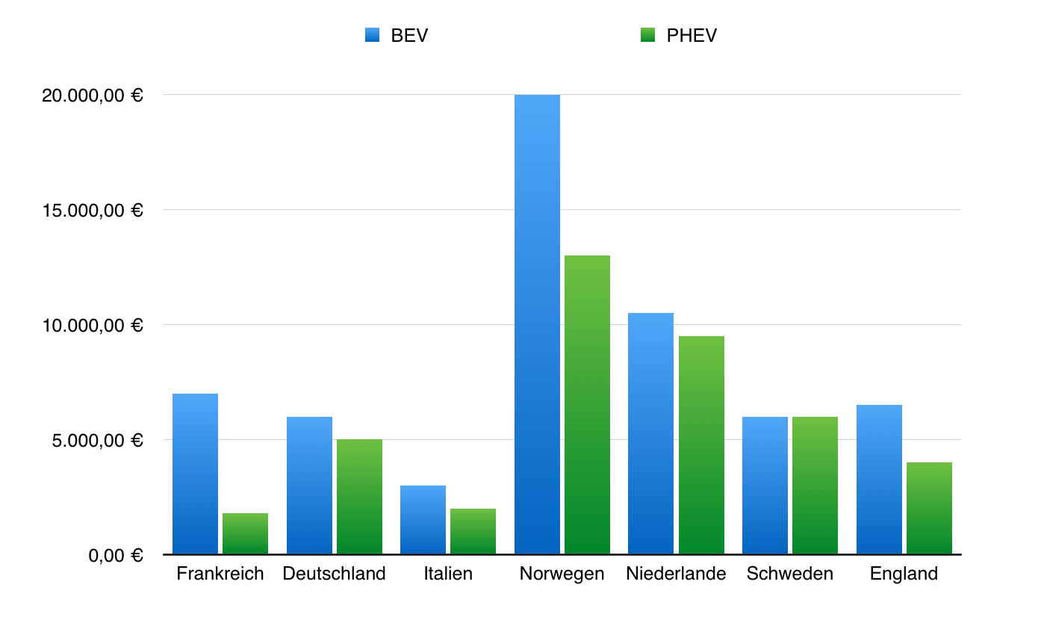(battery electric vehicle) und PHEV (plug-in hybrid electric vehicle).

Abbildung 2: Begünstigungen, die ein Elektroauto in verschiedenen Ländern aufweist.

Nachstehende Grafik zeigt die verkauften Elektroautos in denselben Ländern im Jahr 2016.

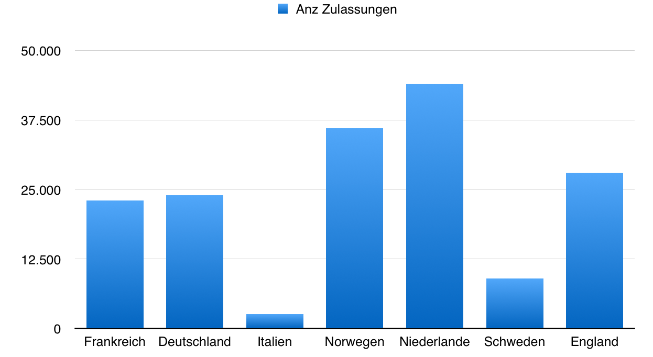

Abbildung 3: Anzahl Neuzulassungen von Elektroautos im Jahr 2016

Wie man dem Diagramm entnehmen kann, gibt es in den Ländern, wo der Kauf von Elektroautos gefördert wird, weitaus mehr Neuzulassungen. Auf Italiens Straßen zirkulieren ca. 6.000 Elektroautos, dies entspricht einem Prozentsatz von 0,01 %.

Carsharing-Dienste stellen auch bestimmte E-Modelle zur Verfügung, um mehr Leute für die umweltfreundliche Alternative zu begeistern. Auch das Südtiroler Unternehmen „Carsharing Südtirol Alto Adige“ hat zwei Elektroautos im Sortiment. Derzeit bemühen sich viele Hersteller, auf Elektromobilität umzustellen, das heißt, dass das Angebot da ist, jetzt müsste nur noch die Nachfrage steigen.

* 1. Vergleich Verbrennungsmotor

Elektromotoren sind weniger wartungsintensiv und sind somit langfristig im Erhalt günstiger.

Mit einem Wirkungsgrad von etwa 90 % sind sie deutlich effizienter als Verbrennungsmotoren, da bei letzteren rund zwei Drittel der Energie über die Wärme verloren geht. Elektromotoren sind in ihrer Bauweise kleiner und leichter als Verbrennungsmotoren. Ein Elektromotor, der eine Leistung von 100 PS erbringt, wiegt nur 25 kg. Ein Verbrennungsmotor hingegen 100 kg. Bei gleicher Leistung wiegt der Elektromotor also ein Viertel des Gewichts des Verbrennungsmotors.

* 1. Ökologische Bewertung

Um Elektroautos ökologisch bewerten zu können, muss man viele Faktoren miteinbeziehen. Für die Produktion der Motoren bedarf es an weniger Energie, jedoch stellt sich die Frage, wie umweltschonend die Gewinnung der benutzten Rohstoffe wirklich ist. Für die Herstellung der Hochleistungsakkus wird zum Beispiel Neodym verwendet. Dieser Stoff wird fast ausschließlich aus China importiert, zu den Emissionen die während des Imports entstehen, kommt noch der als umweltbelastend geltender Abbau hinzu, weil dabei radioaktive Abfallprodukte entstehen. Beispielsweise ist im nordchinesischen Baotou die Umgebung rund um die Fabriken, die das Neodym vom Gestein trennen, verseucht.   
Der ${CO}_{2}$-Ausstoß eines Elektroautos ist während der Fahrt gleich null und  
langfristig betrachtet ist ein Elektroauto kostengünstiger und umweltschonender, wenn zum Antrieb grüner Strom verwendet wird und für die gerechte Entsorgung der Abfallprodukte und für den Gerechten Abbau der Rohstoffe gesorgt wird.

1. Branche
   1. Hürden, Herausforderungen, Probleme

Die primären Hürden, die überwunden werden müssen, um eine vollständige Marktdurchdringung zu gewähren, betreffen Ladezeit sowie Lademöglichkeit und Reichweite.

Fehlende Ladeinfrastruktur

Italiens Nationaler Infrastrukturplan für die Aufladung von Fahrzeugen mit elektrischen Antrieb (PNIRE) sieht vor, bis 2020 zwischen 4.500 und 13.000 "normale" Ladestationen (bis zu 22kW) und 2.000 bis 6.000 "high power" Ladepunkte (mehr als 22kW) zu installieren. Die öffentlichen Mittel für die Erreichung der Ziele betragen lediglich 33,5 Mio.

Euro.

* 1. Firmen

Das Rennen um die Marktführung der Elektroautoindustrie, bekommt seit wenigen Jahren immer mehr Teilnehmer. Audi, BMW, Mercedes, Volkswagen, alle großen, deutschen Autohersteller bemühen sich seit um die Herstellung von Elektroautos. Ob der Grund dafür, das für 2030 angekündigte Benziner und Diesel Verbot ist, oder die Tatsache, dass sie den Markt der E-Fahrzeuge nicht einfach Tesla oder anderen japanischen Autoherstellern wie Toyota oder Nissan überlassen wollen, ist noch unklar. Wahrscheinlich werden beide dieser Faktoren eine bedeutende Rolle für die Autoindustrie spielen. Auch Luxuswagenhersteller produzieren Hybrid-Fahrzeuge wie den Porsche 918 Spider oder den Ferrari LaFerrari. Die Deutsche Post, hat erstmals mit dem „Streetscooter Work“, Elektromobilität in den öffentlichen Dienst gebracht. Seit 2015 ersetzt die Deutsche Post ihre Fahrzeuge durch elektrobetriebene Lieferwagen. Dabei produziert die Deutsche Post selbst die Fahrzeuge und nun werden diese auch an andere Logistikunternehmen wie DHL verkauft.

Weltweiter Marktführer ist BYD, dieses chinesische unternehmen, hat im den letzten Jahr rund 102.000 Elektrofahrzeuge/Hybridmodelle verkauft. Somit hat BYD einen weltweiten Marktanteil bei batteriebetriebenen Autos von 17 %. Die französisch-japanische Automobilallianz Renault-Nissan, belegt mit rund 86.000 verkauften Fahrzeugen den zweiten Platz und hat somit einen weltweiten Marktanteil von 7 %. Der US-Amerikanische Automobilkonzern Tesla, belegt den dritten Rang mit 76.000 verkauften Einheiten. Die deutschen Automobilhersteller BMW und Volkswagen teilen sich den vierten Platz mit jeweils 62.000 verkauften Elektrofahrzeugen.

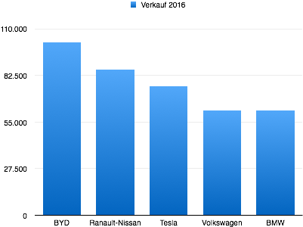

Abbildung 4: Anzahl der verkauften Elektrofahrzeuge im Jahr 2016.

1. Fazit

Ob Elektroautos wirklich wie von der Politik als „Umweltretter“ bezeichnet werden können, hängt von vielen Faktoren ab. Derzeit produziert ein Elektroauto während den ersten Jahren gleich viel ${CO}_{2}$ wie ein Verbrenner, wenn man Produktion und den ortsabhängigen Energiemix betrachtet. Jedoch werden sich in Zukunft viele Länder um die Erschaffung von erneuerbaren Energiequellen bemühen und das Elektroauto somit noch ein Stück umweltfreundlicher machen.

Meines Erachtens, sind Elektroautos zukunftsorientiert und gewissermaßen „besser“ als Verbrenner. Das liegt daran, dass Verbrennungsmotoren von Fossilen Brennstoffen betrieben werden und diese begrenzt sind und logisch betrachtet, kann eine endliche Ressource nicht für Morgen geeignet sein.

Sollte man in näherer Zukunft in der Lage sein, die Rohstoffe für die Produktion der Elektroautos gerecht und umweltfreundlich ab zu bauen und bei der Produktion von Akkus auf Recycling setzen, sollte dem Elektroauto nichts im Weg stehen.

1. Literaturverzeichnis

http://www.focus.de/auto/news/pkw-elektroauto-was-ist-das-eigentlich_aid_480398.html

http://www.autoscout24.de/themen/elektroauto/technik/aufbau-und-funktionsweise/

http://www.autoscout24.de/themen/elektroauto/technik/elektromotor/

<http://www.greenmobility.bz.it/projekte/elektromobilitaet-in-suedtirol/elektromobilitaet-in-suedtirol/>

http://www.zukunft-mobilitaet.net/6760/zukunft-des-automobils/elektromobilitaet/foerderung-elektroautos-weltweit-usa-deutschland/

https://www.gtai.de/GTAI/Navigation/DE/Trade/Maerkte/suche,t=elektromobilitaet-hat-in-italien-viel-wachstumspotenzial,did=1642406.html

http://www.carsharing.bz.it/de/elektromobilitaet/

<http://www.greenmobility.bz.it/projekte/wie-teuer-sind-elektroautos/wie-teuer-sind-elektroautos/>

<https://www.tagesschau.de/wirtschaft/e-autos-113.html>

<http://www.risparmio-energetico.com/Auto-elettriche-quali-sono-gli.html>

<http://daserste.ndr.de/panorama/archiv/2011/windkraft189.html>

<https://de.wikipedia.org/wiki/UN-Klimakonferenz_in_Paris_2015>

<http://www.focus.de/politik/ausland/interne-quellen-im-weissen-haus-usa-treten-aus-pariser-klimaschutzabkommen-aus_id_7206474.html>

<https://de.wikipedia.org/wiki/Streetscooter>

<http://www.it-times.de/news/das-sind-die-weltweit-grossten-und-beliebtesten-elektroauto-hersteller-und-elektrofahrzeuge-123575/>

1. Abbildungsverzeichnis

Abbildung 1: https://www.duvys.com/spf/clients/ccf/images/tesla-car.png (01.04.2017)